2007年度MIRS競技会
実施日時 2008年2月8日(金) 14:50から16:20
場所 沼津高専第一体育館
参加者 電子制御工学科4年生 5チーム
見学者 電子制御工学科1,2,3年生 他

MIRS競技会について
目的
沼津高専電子制御工学科では、1988年より自律移動ロボット（Micro Intelligent Robot System：以下MIRSと呼ぶ）の製作をカリキュラムに取り入れています。このカリキュラムでは、ものづくりを通して創造性の育成と、ドキュメントの作成や管理などを含めたシステムの設計・開発のプロセス全般を学習することを目的としています。従って、企画に始まって基本設計、詳細設計、試作、評価、改良設計といった一連のプロセスが、企業とほぼ同様に行われます。
競技のルール
製作するロボットは授業開始時に提示される競技に勝利することを目的に設計されます。本年度の競技は昨年に引き続き「オリエンテーリング競技」です。競技場内に設けられたポストに取り付けられたスイッチを、指定されたポスト番号順に押すまでの時間を競います。スタートスイッチを押した後はロボットに触れてはいけないことになっています。ロボットは自分で考えて行動しなければなりません。
ポストには赤外線LEDがついています。TVなどのリモコンのボタンを押したときに、その番号に応じた赤外線が出ますが、それと同じ原理でポスト番号に応じた赤外線が出るようになっています。さらに一昨年度より、ポストに番号と同じ数の黒いラインを設けました。これにより、カメラのような視覚センサを用いてポスト番号を認識できるようになりました。画像認識技術は、なかなか難しいので各チームそれぞれの工夫が見られると思います。
カリキュラム
ロボットは4年生が１年間かけて製作します。授業科目名は「電子機械設計製作I(前期2単位)」と「電子機械設計製作II(後期3単位)」の2科目で、前期が週に4時間、後期は週に6時間です。ほとんどのチームは授業時間のみでは時間が足りず、夜遅くまで作業しています。クラスには43人の生徒がおり、1チーム8人ずつ(2チームは9人)の合計5チームに分かれてロボットの製作を行います。
競技会
競技会の運営は学生が主体となって行います。各チームから1人ずつ競技会実行委員が選出され競技会の運営に当たります。今年の実行委員長は船津佑介君です。「全員で力を合わせ、成功させる！！」と抱負を語ってくれました。
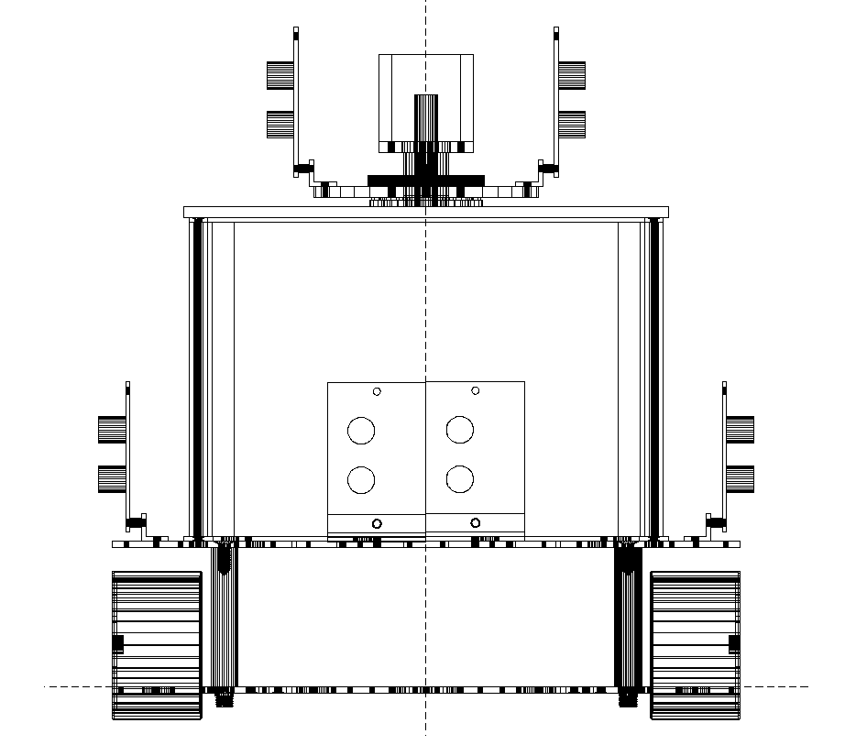
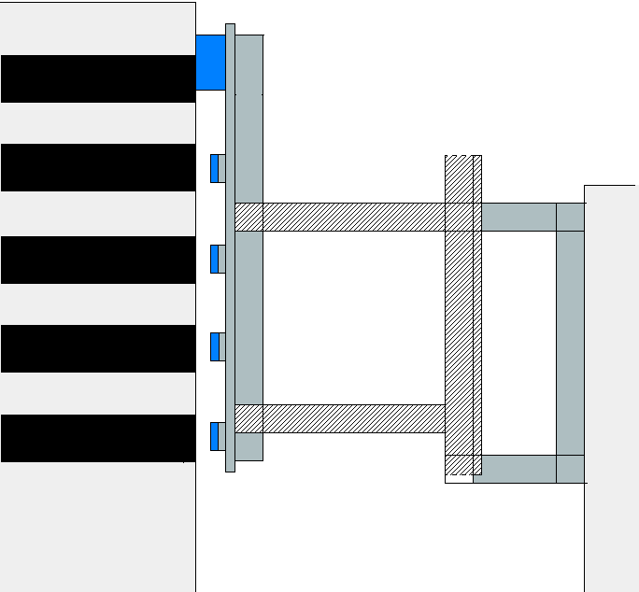
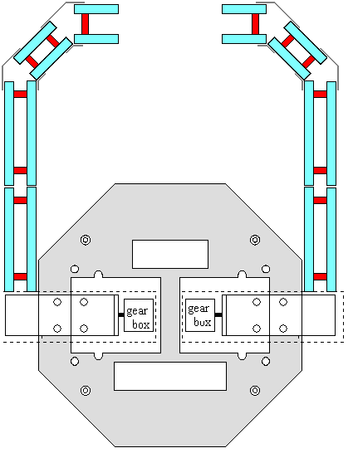
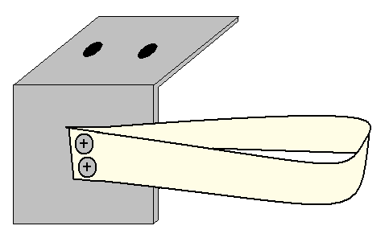
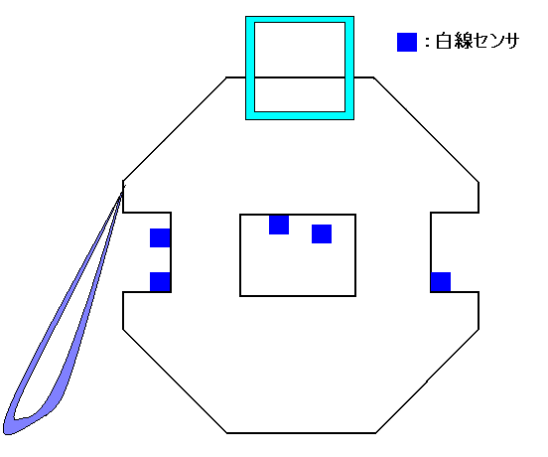
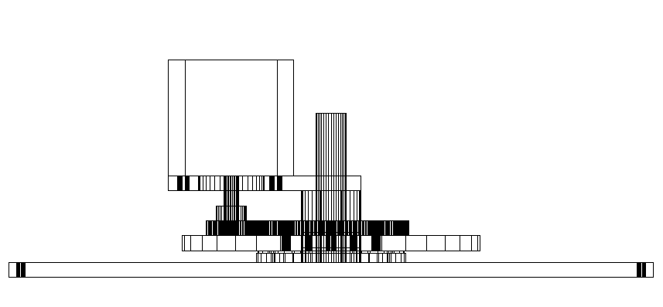
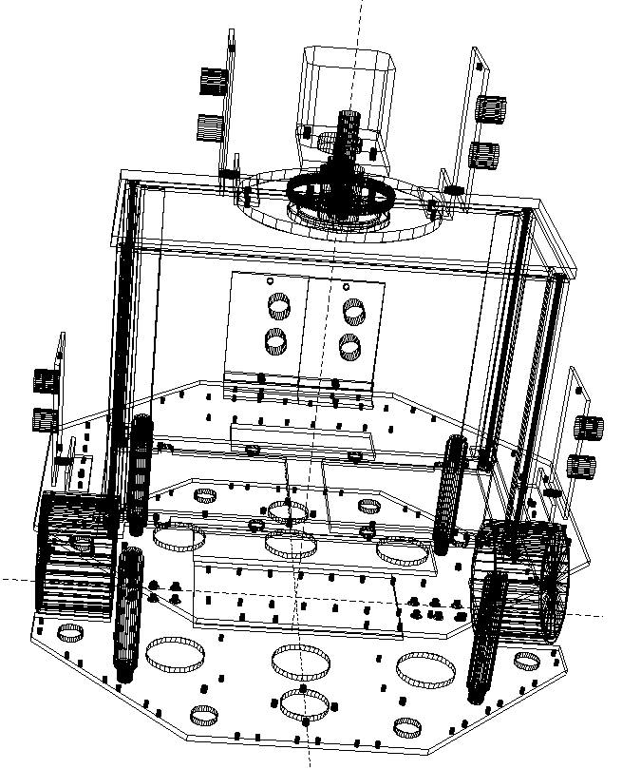
ポスト獲得用アーム
MIRS左右に取り付けられたアームを用いてポストを獲得する。
移動時にはアームは垂直になっていて、ポスト獲得動作に移る際に
アームを下ろしてポストを囲む。
これにより、周回動作を省いてポストを獲得することが出来る。
ポスト番号識別装置
白線センサ4つとタッチセンサ1つを垂直に並べてMIRS後方に設置する。タッチセンサが押されたとき、ラインの数を読み取り、ポスト番号を識別する。
周回するだけでポストを獲得できるアーム
回転盤機構
MIRS上部に回転盤を取り付け、そこに超音波センサを二つ設置した。回転盤をまわすことによりポスト位置を確認させ誤差をMIRS本体が回転してポストを探すときよりも減らす。

今年度はこんなMIRSが登場します！

